Léto hereckých osobností 2006 | tisková zpráva Praha, 1.6.2006
Léto hereckých osobností 2006
Představení se konají ve Švandově divadle na Smíchově a na letní scéně Vyšehrad od 24. června do 14. září.
Přípravy 3. ročníku divadelní přehlídky Léto hereckých osobností 2006 pomalu vrcholí. Od června se zkoušky inscenace Klára a Bára přesouvají na jeviště Švandova divadla, kde také proběhne 24. června světová premiéra. „Rozhodli jsme se zahájit letošní přehlídku odlišně než v minulých letech a to uvedením nového původního českého textu,“ říká producent Studia DVA Michal Hrubý. Autor a režisér Patrik Hartl odpovídá na otázku, zda je pravda, že hru Klára a Bára napsal přímo pro Ivanu Chýlkovou a Evu Holubovou: „Ano, je to tak. Všichni tři jsme spolu znovu chtěli pracovat a tak jsem neodolal pokušení a zkusil jsem napsat radikální komedii, kterou, jak doufám, budou Ivana s Evou rády hrát a která snad bude hlavně bavit i diváky. Mou ambicí bylo napsat inteligentní zábavný text, který ale bude zároveň nemilosrdně obnažovat trpké vztahy mezi dvěma dlouholetými kamarádkami, které se na okamžik stanou nesmiřitelnými sokyněmi. Ale aby nedošlo k mýlce – stejně důležité role v této hře hrají také Mojmír Maděrič a Jan Holík, kteří v komplikovaném vztahovém propletenci představují partnery Kláry a Báry.“
Novinkou a jistě i příjemným zpestřením letošního léta bude oživení unikátního divadelního prostoru pod otevřeným nebem v krásném historickém prostředí Vyšehradu, kde bude uvedena druhá premiéra přehlídky LHO 2006. „Podstatná část přehlídky zůstává samozřejmě v moderně vybaveném Švandově divadle, které nabízí velmi dobrou dostupnost divákům a také značný divácký komfort. Nicméně letní scéna na Vyšehradě slibuje neopakovatelný zážitek představení pod širým nebem,“ uvedl Michal Hrubý. A dodává: „Navíc pro letní scénu jsme vybrali opět naprostou novinku – tragikomedii Petera Quiltera Na konci duhy, vyprávějící příběh pěvecké legendy světového šoubyznysu Judy Garland. Jde o velmi zajímavý text, který zachycuje konec životní dráhy této zpěvačky a herečky. V inscenaci také živě zazní písně Judy Garland v podání Hany Maciuchové. Věřím, že tak divákům připravíme skutečně ojedinělý divadelní zážitek.“
Studio DVA oslovilo ke spolupráci režiséra Jakuba Macečka, který říká: “Takovou nabídku nešlo odmítnout. Je to výborný text, ale hlavně mě lákalo zkusit pracovat s Hanou Maciuchovou a Miloslavem Mejzlíkem, se kterým jsem se setkal už v Národním divadle v Brně. Představitelka hlavní role Hana Maciuchová uvedla k tématu hry: „Judy Garland žila život hvězdy na hraně, plný tužeb a neuskutečněných možností.“ Navzdory chmurné faktografii však jde ale o hru velmi zábavnou a vtipnou. V dalších rolích se představí Miloslav Mejzlík, Tomáš Petřík nebo Petr Bláha. Inscenace Na konci duhy bude v české premiéře uvedena 10. července 2006 na letní scéně Vyšehrad. Následně v průběhu července, srpna a září bude inscenace uváděna na letních scénách, hradech a zámcích po České republice.
Studio DVA se rozhodlo v tomto roce uspořádat benefiční představení „Na konci duhy“ pro Akci cihla, které se bude konat 11. července na letní scéně Vyšehrad. Akce cihla již sedmým rokem pomáhá lidem s mentálním postižením na cestě k samostatnosti a nezávislosti, na cestě k běžnému životu mimo velké ústavy. Chce napomáhat tomu, aby lidé s postižením nebyli vyčleňováni z naší společnosti, nýbrž mohli žít v běžném prostředí uprostřed ostatních lidí. Klíčová je především otázka bydlení (např. chráněné či podporované bydlení) a práce (chráněné dílny, podporované zaměstnání atd.). Hana Maciuchová, jedna z patronek Akce cihla říká: „Nikdo nemá jistotu, že žít bez starostí a v harmonii je samozřejmostí. Měli bychom vnímat poselství našich bližních a proto jsem se rozhodla stát se patronkou Akce cihla.“
Kromě dvou novinek samozřejmě budeme hrát ve Švandově divadle i inscenace, které diváci dobře znají z minulých ročníků, nebude chybět Absolvent, Madame Melville, Ženy mezi nebem a zemí, Otevřené manželství a Podzimní sonáta. A tak se diváci opět budou moci setkat např. s Karlem Rodenem, Danielou Kolářovou, Annou Šiškovou, Barborou Kodetovou, Janou Krausovou, Kryštofem Hádkem a mnoha dalšími. Výjimečnou událostí „letní divadelní sezóny“ se jistě stane také hostování souborů ze Slovenska. Můžeme se těšit na inscenace Frankie a Johnny a Kontrabas Študia L+S a Odjezdy vlaků a Priateľky Divadla Astorka Korzo ´90.
Informace o jednotlivých inscenacích a programu najdete na www.studiodva.cz. Prodej vstupenek na všechna představení přehlídky včetně letní scény Vyšehrad v pokladně Švandova divadla a v síti TICKETPRO.

Studio DVA již po třetí uvede své představení na celodenním divadelním festivalu Pirkenštejnský ptáček, který pořádá občanské sdružení EXCES. V rámci 5. ročníku se letos bude hrát na nádvoří ratajského zámku představení "Na konci Duhy". 15. července 2006 se diváci mohou opět těšit na Hanu Maciuchovou, která si loni získala srdce diváků nejen svým hereckým výkonem, ale hlavně tím, že i přes nepřízeň počasí se rozhodla je neošidit o konec představení "Kdo se bojí Virginie Woolfové" a za sparťanských podmínek drama se svými kolegy dohrála za neopakovatelné atmosféry. Více informaci o festivalu Pirkenštejnský ptáček naleznete na www.exces.cz.

Herecké osobnosti LHO 2006:
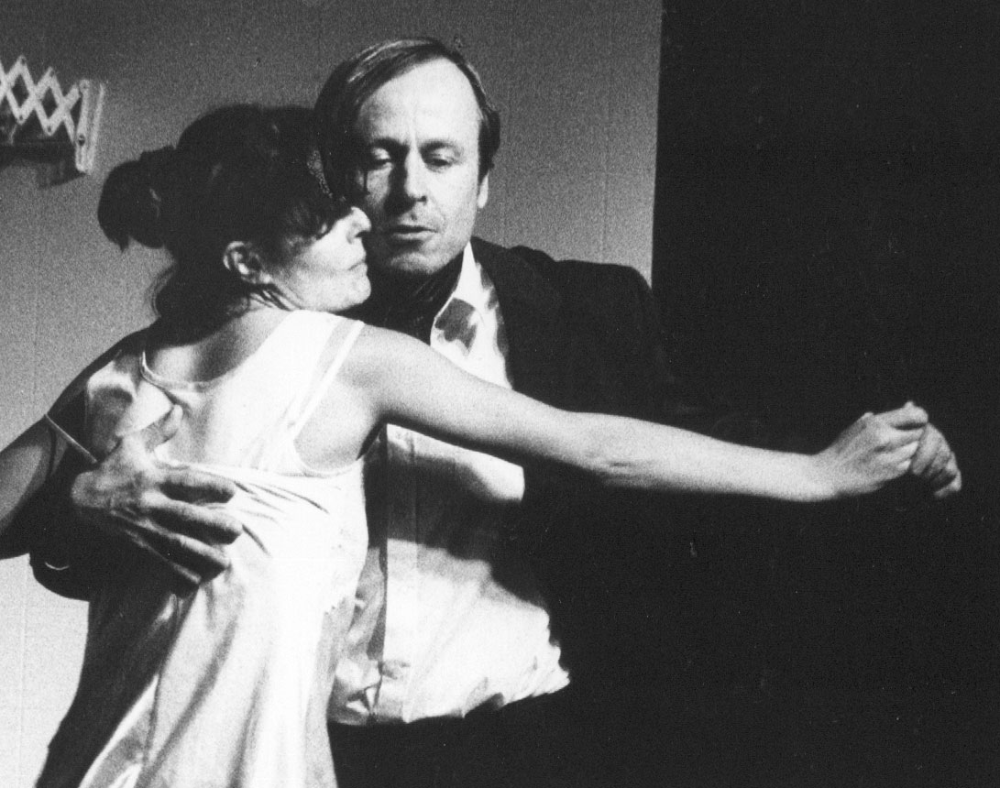

Ivana Chýlková, Eva Holubová, Hana Maciuchová, Karel Roden, Anna Šišková /SR/, Daniela Kolářová, Jana Krausová, Miloslav Mejzlík, Gabriela Vránová, Jaroslav Satoranský, Barbora Kodetová, Mojmír Maděrič, Kryštof Hádek a další.

Děkuji za pozornost.

MgA. Alžběta Brabencová
Studio DVA – produkce a PR
tel.: 777 571 069
e-mail: alzbeta.brabencova@studiodva.cz
www.studiodva.cz

Producent: Michal Hrubý – Studio DVA
Generální partner: PENTA INVESTMENTS
Partneři LHO 2006: DHL, Adjust Art, TIME-OUT
Spolupořadatel: Švandovo divadlo na Smíchově
Mediální partneři: Mladá fronta DNES, Český rozhlas Radiožurnál, Houser, Xantypa, Scena.cz, Metro, Rádio KISS

Program přehlídky LÉTO HERECKÝCH OSOBNOSTÍ 2006

Velký sál Švandova divadla
24.6. so Klára a Bára premiéra
25.6. ne Madame Melville
26.6. – 27.6. po-út Klára a Bára
28.6. st Odjezdy vlaků
29.6. - 30.6. čt-pá Klára a Bára
2.7. – 4.7. ne-út Klára a Bára
9.7. – 10.7. ne-po Absolvent
11.7. út Absolvent s anglickými titulky
12.7. st Otevřené manželství
13.7. – 14.7. čt-pá Odjezdy vlaků
15.7. so Otevřené manželství
16.7. – 17.7. ne-po Ženy mezi nebem a zemí
18.7. – 19.7. út-st Otevřené manželství
14.8. – 17.8. po-čt Otevřené manželství
18.8. – 19.8. pá-so Frankie a Johnny Štúdio L+S Bratislava
20.8. – 21.8. ne-po Odjezdy vlaků
22.8. – 23.8. út-st Ženy mezi nebem a zemí
24.8. čt Absolvent
25.8. pá Absolvent s anglickými titulky
26.8. so Absolvent
27.8. – 31.8. ne-čt Klára a Bára
1.9. pá Klára a Bára
2.9. so Priateľky ASTORKA Korzo ´90, Bratislava
3.9. ne Absolvent začátek v 15.00
3.9. ne Absolvent začátek v 19.30
4.9. – 6.9. po-st Klára a Bára
7.9. čt Ženy mezi nebem a zemí
8.9 pá Madame Melville
9.9. so Madame Melville s anglickými titulky
10.9. ne Absolvent
11.9. po Ženy mezi nebem a zemí
12.9. út Kontrabas Štúdio L+S Bratislava
13.9. st Odjezdy vlaků
14.9. čt Otevřené manželství
Studio Švandova divadla
3. – 4.7. po-út Podzimní sonáta
29. – 30.8. út-st Podzimní sonáta
13.9. st Podzimní sonáta

Letní scéna VYŠEHRAD
10.7. po Na konci duhy premiéra
11.7. út Na konci duhy benefice – akce CIHLA
12. – 14.7. st-pá Na konci duhy
28. 8. – 31.8. po-čt Na konci duhy
3. – 6.9. út-st Na konci duhy

Začátky představení ve Švandově divadle v 19.00, není-li uvedeno jinak.
Začátky představení na letní scéně Vyšehrad ve 20.00. Změna programu vyhrazena.

Informace a rezervace vstupenek na internetových stránkách www.studiodva.cz nebo www.svandovodivadlo.cz.

Předprodej v pokladně Švandova divadla (Štefánikova 57, Praha 5, tel. 257 318 666, pokladna otevřena denně 14-19 h) a v síti TICKETPRO, www.ticketpro.cz, T: 296 333 333.

Ceny vstupenek do Švandova divadla

Velký sál
Základní vstupné
I. kategorie 365,- Kč
II. kategorie 345,- Kč
III. kategorie 280,- Kč

Studio
Jednotná cena 290,- Kč

Poskytování slev:
20% studenti, senioři, ZTP atd.

Ceny vstupenek na Letní scénu Vyšehrad
Základní vstupné
I. kategorie 365,- Kč
II. kategorie 280,- Kč

Klára a Bára (Patrik Hartl) - radikální komedie o dvou manželských krizích a jednom úmyslně založeném požáru. Světová premiéra nového původního českého textu.

Skoro nikdo není se svým životem úplně spokojený. A opravdu jen málokdo má takovou kliku, že najde ideálního partnera, se kterým dokáže být skutečně šťastný. Většina lidí se prostě musí v manželství hodně snažit a dělat při hledání dokonalého partnerského soužití dost velké kompromisy. Příběh Kláry a Báry vypráví o tom, co se může stát, když jedné z kamarádek po řadě takových kompromisů už rupnou nervy a pokusí se radikálně svůj manželský život změnit.

Režie: Patrik Hartl
Scéna: Jaroslav Bönisch
Kostýmy: Ľubica Melcerová
Hudba: Marko Ivanović
Hrají: Ivana Chýlková, Eva Holubová, Jan Holík, Mojmír Maděrič a Eva Suchánková

Světová premiéra 24. června 2006 ve Švandově divadle na Smíchově
Na konci duhy (End of the Rainbow) (Peter Quilter) - tragikomedie o konci životní dráhy královny swingu Judy Garland.
Zákulisní život Judy Garland byl námětem nesčetných fám, které se bohužel zakládaly na pravdě a týkaly se její závislosti na drogách – a na mužích. Nebo spíše na lásce. Chtěla být milována, ale muži, které milovala, toužili po Judy, která zpěvem vydělává velké peníze, anebo po Judy, kterou by mohli zachránit a napravit. Sama však byla pro muže záhadou, kterou nebylo snadné rozlousknout. V inscenaci živě zazní také nesmrtelné písně Judy Garland.
Překlad: Jitka Sloupová
Režie: Jakub Maceček
Scéna: Jaroslav Bönisch
Kostýmy: Kateřina Novohradská
Hudba: Marko Ivanović
Hudební nastudování: Eduard Klezla
Hrají: Hana Maciuchová, Miloslav Mejzlík, Tomáš Petřík nebo Petr Bláha

Česká premiéra 10. července 2006 na letní scéně Vyšehrad
ABSOLVENT (Terry Johnson) – slavný filmový příběh o lásce, kvůli které má smysl se rvát, hrají: Kryštof Hádek, Ivana Chýlková, Monika Zoubková, Gabriela Vránová, Jaroslav Satoranský, Petr Křiváček, Pavel Batěk a Eva Suchánková, režie: Patrik Hartl.
MADAME MELVILLE (Richard Nelson) – tvář slova a intimní doteky první lásky, na kterou nejde zapomenout celý život, hrají: Ivana Chýlková, Eva Holubová, Jan Meduna, Hanuš Bor / Jaromír Meduna, režie Patrik Hartl.
OTEVŘENÉ MANŽELSTVÍ (Dario FO a Franca Rame) – zoufale jedovatá tragikomedie o odvrácené straně lásky, hrají: Karel Roden, Jana Krausová a Marian Roden, režie Patrik Hartl.
ŽENY MEZI NEBEM A ZEMÍ (L. Fletcher: Promiňte, omyl!, A. Maleszka: Jašek) – strhující dramatické portréty dvou naprosto rozdílných žen – jedné, která je odhodlaná navzdory všemu milovat, a druhé, se kterou žít je peklo, hrají: Anna Šišková, Barbora Kodetová, Matyáš Míka / Adam Čermák a Richard Trsťan, režie Patrik Hartl.
PODZIMNÍ SONÁTA (Ingmar Bergman) – psychologické drama o bolestně zaníceném vztahu mezi matkou a dcerou, které v průběhu jedné noci projdou nemilosrdně krutým očistcem, hrají: Daniela Kolářová, Barbora Kodetová, Hanuš Bor a Magdaléna Borová, režie Patrik Hartl.
ODJEZDY VLAKŮ (Petr Zelenka, Michael Frayn) – komedie pro sedm postav v podání dvou nešťastných herců, hrají: Anna Šišková a Ady Hajdu, režie Petr Zelenka. Inscenace Divadla ASTRORKA Korzo ´90, Bratislava.
FRANKIE A JOHNNY (Terence McNally) – vtipná a optimistická výpověď o hledání lásky a sbližování dvou osamělých lidí, hrají: Kamila Magálová a Marián Geišberg, režie: Jakub Nvota. Inscenace Študia L+S, Bratislava.
KONTRABAS (Patrick Süskind) - sólo pro Martina Hubu a kontrabas! Proslulé monodrama, které si získalo diváky na celém světě. Tragikomická zpověď kontrabasisty státního orchestru (třetí pult vlevo). Vtipné a zároveň moudré vyznání řadového pěšáka na šachovnici dějin hudby.
režie: Martin Porubjak. Inscenace Študia L+S, Bratislava.
PRIATEĽKY (Pavel Weiss) - smích a krutost, manželství a nevěra, "přátelství" dvou žen na celý život, samota a bolest... Hra současného slovenského autora o tragikomickém životě postav, které jsou nám velmi důvěrně známé. Možná až příliš. Vlastně vidíme sami sebe...
hrají: Anna Šišková, Marta Sládečková, Vlado Černý, režie: Roman Polák. Inscenace Divadla Astorka Korzo ´90, Bratislava.

